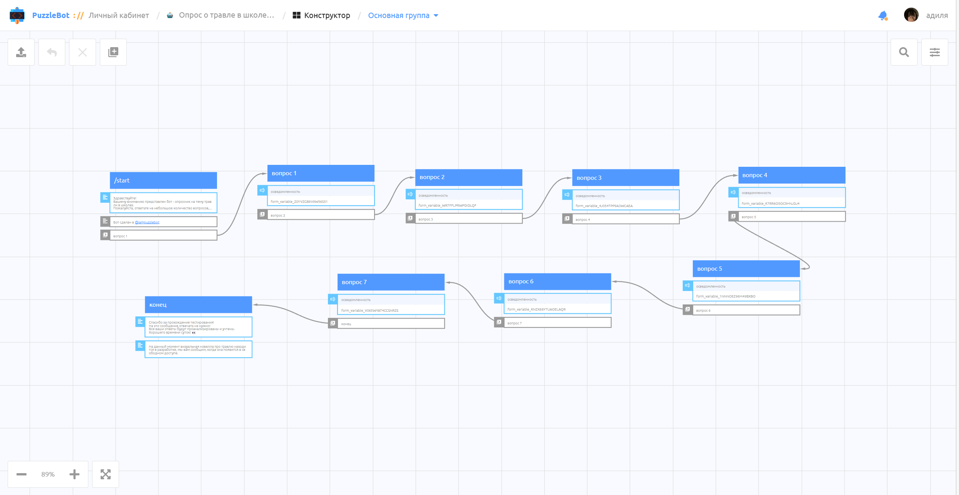Здесь представлены материалы, скрины схем и таблиц, которые связаны с работой Telegram бота.

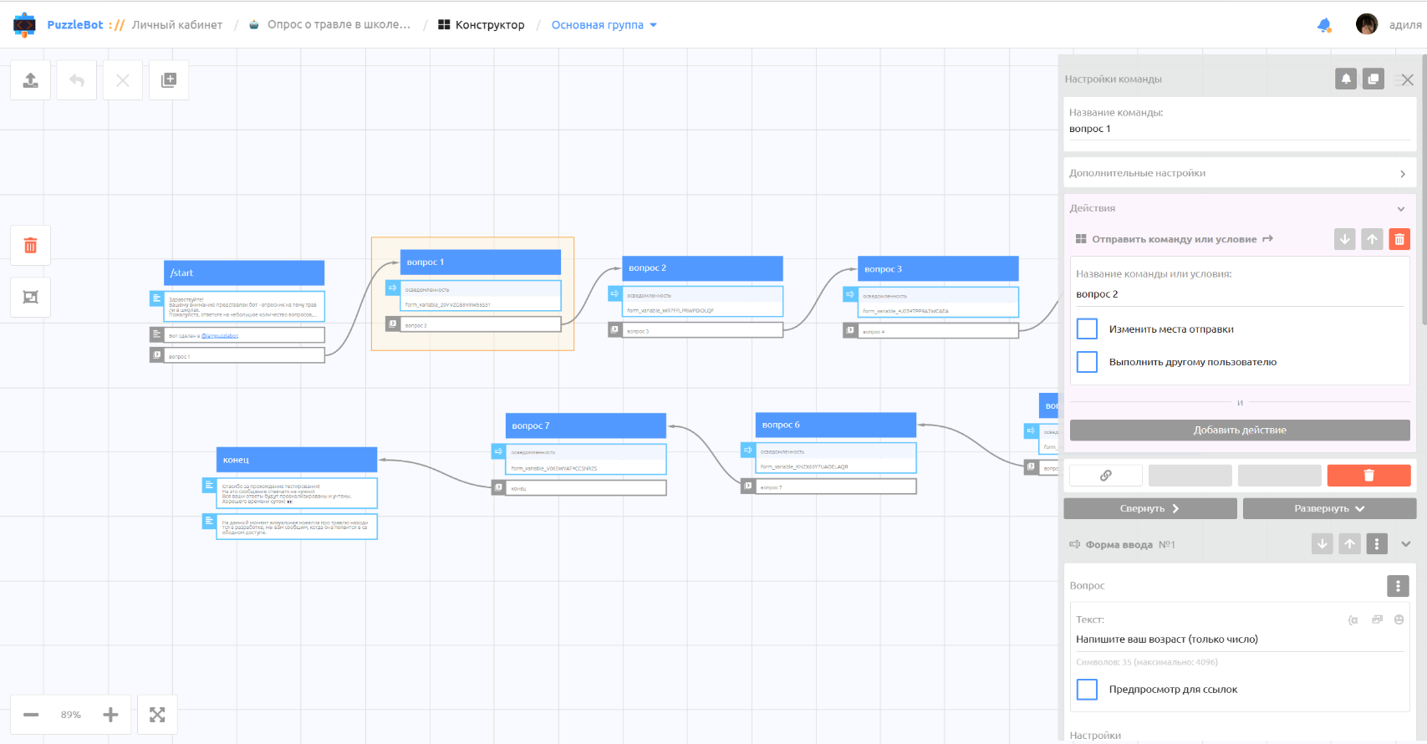Схема бота

Каждая команда связана с последующей.

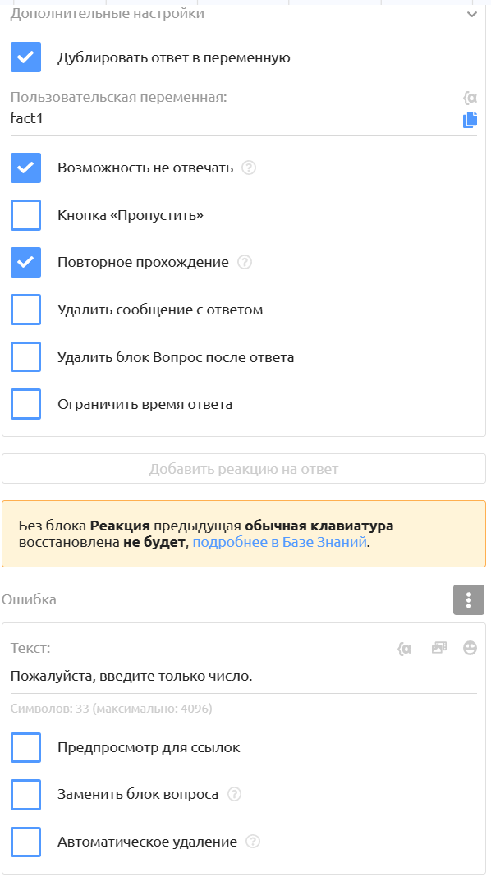

Все сообщения дублируются в переменную, которая подключена к базе данных (Google Таблица) Если же пользователь написал не текстовое сообщение, то бот даст возможность ещё раз ответить на этот же вопрос, но уже в правильном формате.

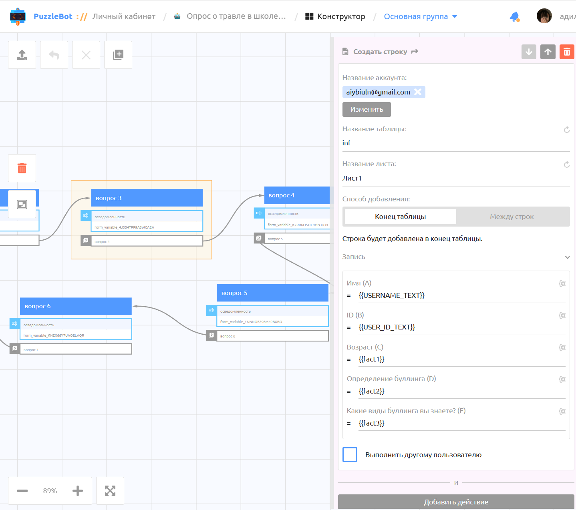

В листы (всего их 3) записываются значения переменных (ответы) и данные пользователя (username в Telegram и ID).

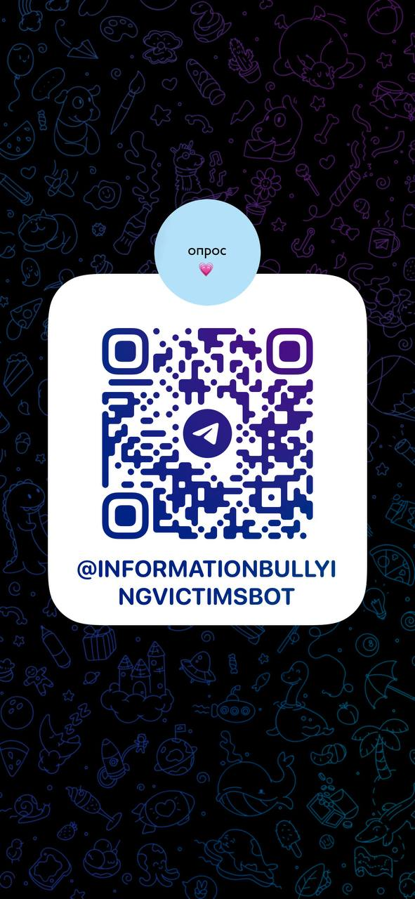 QR-код на бота.

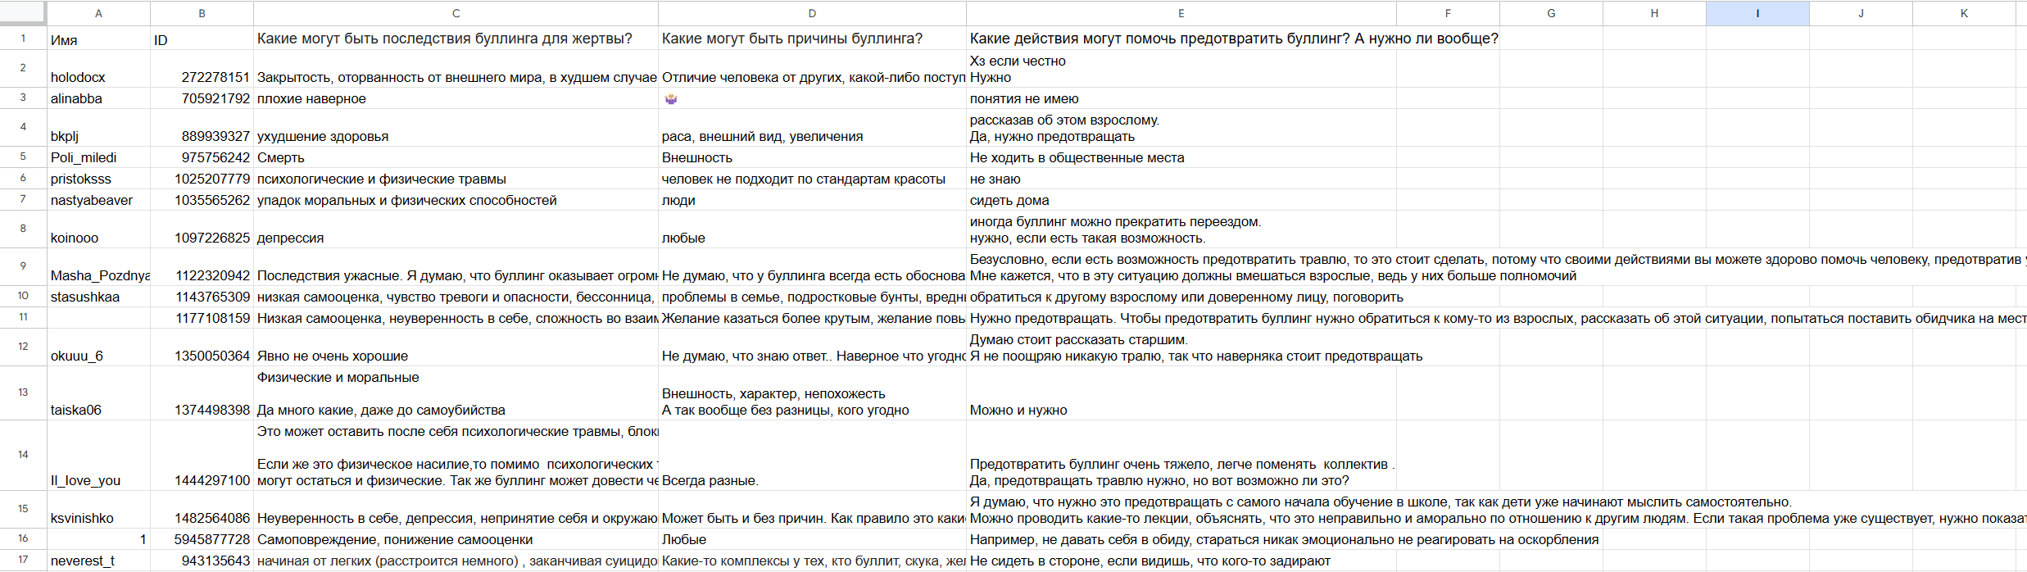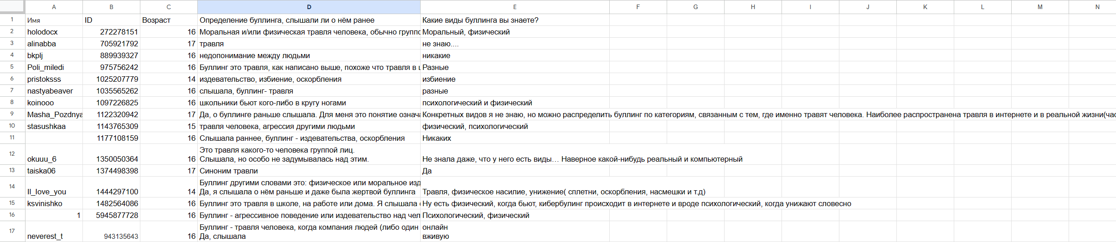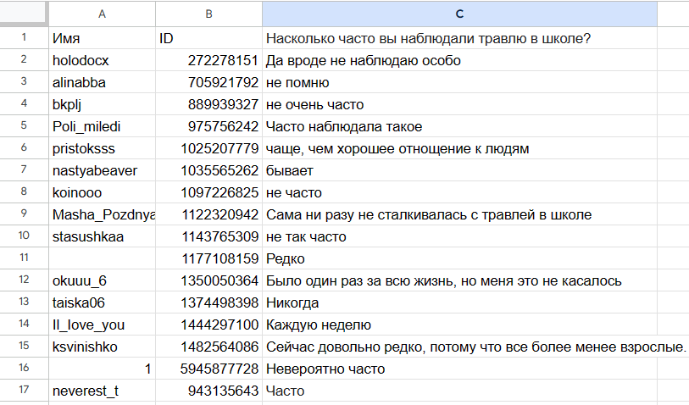Листы в таблице, где каждую строку сделал бот.